CONDENSATORI 2

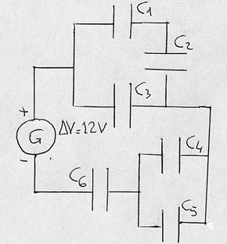 | Es 1. Del seguente sistema di condensatori determinare, sapendo che la capacità di ogni singolo condensatore è di 5μF: a) la capacità totale b) la carica totale c) la carica su ogni condensatore.  (C_{T}=2.3μF, Q_{T}=Q₆=2.8x10⁻⁵C, Q₃=1.9x10⁻⁵C, Q₁=Q₂=9x10⁻⁶C, Q₄=Q₅=1.4x10⁻⁵C )
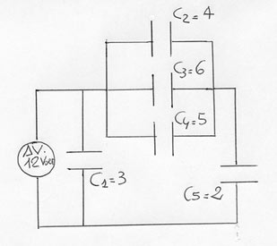 | Es 2. Del seguente sistema di condensatori determinare, sapendo che la capacità di ogni singolo condensatore è espressa in μF: a) la capacità totale b) la carica totale c) la carica su ogni condensatore.  (C_{T}=4.8μF, Q_{T}=5.7x10⁻⁵C, Q₁=3.6x10⁻⁵C, Q₂=6x10⁻⁶C, Q₃=9x10⁻⁶C, Q₄=7.5x10⁻⁶C )
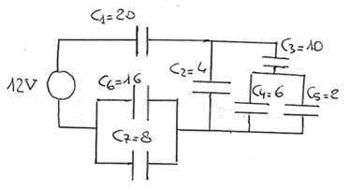 | Es 3. Del seguente sistema di condensatori determinare, sapendo che la capacità di ogni singolo condensatore è espressa in μF: a) la capacità totale b) la carica totale c) la carica su ogni condensatore.  (C_{T}=4.7μF, Q_{T}=Q₁=5.6x10⁻⁵C, Q₂=2.7x10⁻⁵C, Q₃₌2.9x10⁻⁵C, Q₄=2.2x10⁻⁵C, Q₅=0.7x10⁻⁵C, Q₆=3.7x10⁻⁵C, Q₇=1.9x10⁻⁵C )

